說水泉子漢簡《蒼頡篇》之“疾偷廷”
（首發）

抱小

水泉子漢簡《蒼頡篇》有下引一支殘簡：
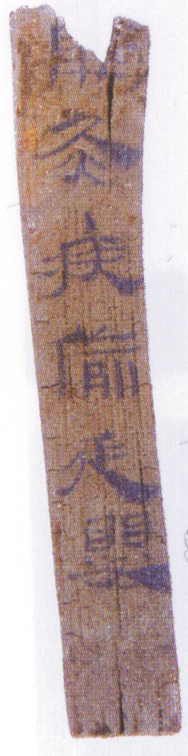
張存良先生所作的釋文為：
開灸疾偷廷嬰

胡平生先生所作的釋文為：
□灸疾偷廷嬰
而皆未作任何之解釋。現在據北大簡《蒼頡篇》簡3之“毒藥醫工，抑按啟久（灸）。嬰但捾援，何竭負戴”，可以確定此簡當斷句為：
開灸疾偷廷。嬰
依北大簡補足字句後即為：
毒藥醫工【□□□】，【抑按】開灸疾偷廷。嬰【但捾援□□□】，何竭負戴【□□□】。
現在我們來解釋“疾偷廷”是什麼意思。
剛開始想到的是“偷”讀為“痊癒/愈”之“癒/愈”，但“廷”字頗難解釋，雖然“廷”有“平”的意思，可訓“平復”，但總覺得頗為牽強，所以就換了另外一種想法。
案《呂氏春秋·勿躬》有“百官愼職而莫敢愉綖”語，高誘注云：“愉，解也；綖，緩也。”王念孫根據押韻指出“綖”當爲“綎”，並謂“綎”讀爲“挺”，“挺”謂寬緩。又《廣雅·釋詁二》：“挻，緩也。”王念孫《疏證》亦指出“挻”當為“挺”，並引《吳語》韋昭注、《呂覽》高誘注、《後漢書》李賢注來證明，證據確鑿，可以信從。另外，《文選》枚乘《七發》云“雖有金石之堅，猶將銷鑠而挺解也”，王念孫說：“鑠亦消也，挺亦解也。”《七發》下文又有“今太子膚色靡曼，四支委隨，筋骨挺解；血脈淫濯，手足惰窳”語，“筋骨挺解”之“挺”亦為緩義。
上引《呂覽》高誘注“愉，解也”，王念孫指出“愉”與“解”同義，字又作“渝”，《太玄·格》之次三“裳格鞶鉤渝”，范望注：“渝，解也。”《淮南子·道應》“敖幼而好遊，至長不渝【解】”，《太平御覽》卷37引作“至長不渝解”，《三國志·蜀志·郤正傳》注引作“長不喻解”，《論衡·道虛》作“至長不偷解”。
由上可知《呂覽》之“愉綖<綎（挺）>”與《淮南子》之“渝【解】”（或作“喻解”、“偷解”）即鬆懈之義，而《七發》之“挺解”為鬆弛、鬆緩之義。
根據上述，我們認為水泉子漢簡《蒼頡篇》之“偷廷”，與《呂覽》之“愉綖<綎（挺）>”實為同一語詞之異寫。“【抑按】開灸疾偷（愉）廷（挺）”，是說“經過抑按開灸之治療後，疾病得以鬆懈/鬆緩”，“疾病鬆懈/鬆緩”，其意即疾病不那麼利害、疾病的程度有所減輕，猶今語之言“病情緩解”也。
最後，我們還可以根據北大漢簡及水泉子漢簡《蒼頡篇》校正《易林》中的一個誤字。《易林·萃》之《節》云“針頭刺手，百病瘳愈。抑按捫灸，死人復起”，周飛先生已引《易林》此文，並指出“抑按捫灸”與《蒼頡篇》簡3“抑按啟久”非常相似，頗具啓發性。我們認為“抑按捫灸”之“捫”應即“開”之誤字。案《易林》雖本為占卜之用，但文學色彩亦較為濃重，其中多摭引周秦两漢典籍之成語。今北大漢簡《蒼頡篇》出，知《易林》中亦頗有援引《蒼頡篇》之語句者：如《訟》之《巽》、《中孚》之《震》並有“執囚束縛，拘制於吏”語，“執囚束縛”見北大漢簡《蒼頡篇》簡51；《萃》之《家人》有“細小貧窶，不能自存”語，“細小貧窶”亦見北大漢簡《蒼頡篇》簡32，凡此皆可以為證（由於現今出土之《蒼頡篇》皆有殘損而非完帙，故《易林》中可能還有引《蒼頡篇》之語句者），蓋後人不曉“開”字之文義，遂改為“捫”字耳，故《易林》此句可據出土文獻校正為“抑按捫<開>灸”，其所引即為《蒼頡篇》中語。

張存良《水泉子漢簡七言本〈蒼頡篇〉蠡測》，《出土文獻研究》（第九輯），中華書局，2010年，68頁。
胡平生《讀水泉子漢簡七言本〈蒼頡篇〉》，復旦大學出土文獻與古文字研究中心網站，http://www.gwz.fudan.edu.cn/SrcShow.asp?Src_ID=1064。
參王念孫《讀書雜志·餘編上》，江蘇古籍出版社，2000年，1028頁。
王念孫《廣雅疏證》，中華書局，1983年，52頁。
參王念孫《讀書雜志·餘編下》，江蘇古籍出版社，2000年，1061頁。
參王念孫《讀書雜志·淮南子·道應》，江蘇古籍出版社，2000年，874頁。
案“緩解”為同義複詞，解亦緩也。“懈”與“解”本為同源關係，解是解開、解除，解開就鬆了，所以引申為鬆懈。至於鬆懈的“解”寫作“懈”，乃後來之事，“懈”在《廣韻》中只有“古隘”一切，近代始轉入匣母（參見王力主編《王力古漢語字典》，中華書局，2000年，1256頁），倒言之則為“懈緩”，如《易林·晉》之《解》有“懈緩不前，怠墮失便”語，《宋史·秦檜傳》“金人以和之一字得志于我者十有二年，以覆我王室，以弛我邊備，以竭我國力，以懈緩我不共戴天之讎，以絕望我中國謳吟思漢之赤子”者皆是。
周飛《〈蒼頡篇〉研讀札記（二）》，清華大學出土文獻研究與保護中心網站，http://www.tsinghua.edu.cn/publish/cetrp/6831/2015/20151225094400854944373/20151225094400854944373_.html。

